BÁO CÁO TIẾN ĐỘ CÔNG VIỆC
11/10 →15/10/2010
- Các công việc đã thực hiện:
- Chỉnh sửa, đề cập rõ hơn về thông tin của tập dữ liệu được sử dụng trong bài báo SVM, cũng như trong chương trình.
- Tìm hiểu về một ví dụ cụ thể của thuật toán SVM (cách nó tính toán để tìm kiếm siêu phẳng phân biệt giữa các lớp).
- Tìm kiếm các bộ thư viện như trong bài báo đề cập
- Code:
  - Xây dựng kiến trúc chương trình ban đầu
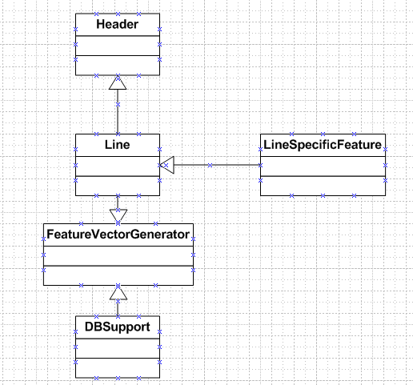
  - Đọc, phân tích tập dữ liệu mẫu, đưa vào chương trình để phục vụ cho việc tính toán sau này.
- Công việc sắp tới:
- Tiến hành thống kê, xây dựng danh sách word list:
  - Affiliation
  - Address
  - Degree
  - Note
- Tiến hành cài đặc DB hổ trợ tính đặc trưng.
- Tính toán từng đặc trưng. Các đặc trưng cần phải chú ý về việc xử lý:
  - ClinePos: vị trí dòng
  - CCap1DictWordNumPer: Phần trăm của những từ có trong bộ Từ Điển và có ký tự đầu dòng viết hoa.
  - CCap1NonDictWordNumPer: Phần trăm của những từ không có trong bộ Từ Điển và có ký tự đầu dòng viết hoa.
  - Phân biệt các đặc trưng là con số như ngày, số điện thoại, số xuất bản

